

UNIVERSIDAD CATÓLICA

“NUESTRA SEÑORA DE LA ASUNCIÓN”

CAMPUS UNIVERSITARIO DE ITAPÚA

Facultad de Ciencias y Tecnología - Ingeniería Informática

**Calificaciones estudiantes**

**Alumno: Fabio Gamaliel Saracho Franco.**

**Curso: Cuarto.**

**Profesor: Javier Acosta.**

**Año: 2018**

# Nombre del Proyecto

Calificaciones estudiantes.

.

**Resumen****Ejecutivo**

Sistema para la administración de las calificaciones de los alumnos de la carrera de ingeniería informática, será una web en donde los mismos docentes o alumnos podrán registrarse y poder acceder a las funcionalidades del sistema, el alumno podrá acceder y ver todas sus calificaciones obtenidas que serán cargadas por el docente, lo que lo hace diferente a este sistema que los alumnos podrán hacer uso de sus teléfonos inteligentes, ya que serán capaces de instalar la aplicación como si fuera una aplicaciones nativa en sus teléfonos y también, todo esto se podrá lograr gracias a que la construcción del sistema será basado en progressive web app (aplicaciones web progresivas).

**Fundamentación**

Se pretende desarrollar este sistema ya que han notados inconvenientes que tienen los alumnos en cuanto a la entrega de sus calificaciones, en muchos casos los alumnos tienen que llegar a la facultad para ingresar al sistema con el que cuenta la universidad, esto es muy tedioso para cualquier alumno que quiera ver su calificación de alguna materia en específica, pero es aún muchísimo más tedioso para aquellos alumnos que viven lejos de la universidad, ya que tiene que viajar, lo cual pierden tiempo y dinero, una alternativa de solución es llamar a secretaria para ver si hay nota, pero por motivos de que los funcionarios de secretaría están muy ocupados con otra actividad dejan pasar por alto la solicitud que desean saber los alumnos.

**Naturaleza del Proyecto**

Sistema para la administración de las calificaciones para los alumnos de la carrera de ingeniería en informática, esta idea nació gracias a que se ha notado una gran dificultad de los alumnos a la hora de saber sus calificaciones, ya que en muchos casos las fechas de las oportunidades para rendir tienen un límite para pagar 72 horas antes, y los alumnos se encontraban en casos en que las notas aún no estaban dentro del sistema haciéndoles entrar en gran duda si es que pasaron o no la materia, y en que si tienen que pagar o no la a las oportunidades siguientes a rendir, esta investigación se ha realizado y llegado a una conclusión por medio de encuestas a los alumnos de primer curso hasta quinto curso de la carrera de ingeniería en informática.

**Visión**

Lograr que los alumnos de la carrera en ingeniería informática puedan cursar sus estudios con mayor agilidad en cuanto a la información y notificación de sus calificaciones obtenidas durante los semestres, logrando así un mayor desempeño y confianza de los alumnos hacia la universidad.

**Objetivos**

* **Generales**

Crear un sistema para la distribución de calificaciones a los alumnos que responda con las necesidades encontradas dentro de la carrera de ingeniería en informática.

* **Específicos**

a) **Información:** Calificaciones según su desempeño durante los exámenes finales.

* 1. **Interactividad:** Los usuarios podrán acceder a la aplicación web y registrarse con sus datos personales, y podrán acceder al mismo para ver la lista de calificaciones que han sido cargados por los docentes de alguna materia en específica.
  2. **Servicios:** Se hará uso del sistema de base de datos mongodb para recolectar, almacenar, modificar y recuperar toda la información generada de la organización.

**El Producto o Servicio**

Dentro de carrera de ingeniería en informática los alumnos se han encontrados con muchas dificultades a la hora de saber sus calificaciones obtenidas de sus exámenes finales, ya que tiene que hacer uso del sistema con el que cuenta la universidad, en muchos casos no es de gran dificultad para los alumnos revisar el sistema si ellos están dentro de por algunas actividades comunes, pero el problema comienza cuando algunos alumnos viven lejos de la universidad, y tienen que viajar únicamente para saber si aprobaron o no algunas materias en específico, lo cual los hace perder tiempo y dinero. Una solución a este problema consiste en crear una aplicación web para que los alumnos puedan acceder al mismo para mirar sus calificaciones obtenidas, desde cualquier lugar en donde se encentren por medio de una computadora o teléfono, dentro del sistema los alumnos y los docentes se podrán registrar de manera libre y gratuita, también los usuarios de dividirán en tres roles diferentes, docente que será el encargado de cargar las calificaciones de los alumnos según la materia que le corresponda dictar durante el semestre, administrador que será el encargado como su nombre lo indica en administrar los usuarios y todo el sistema en general, tendrá la responsabilidad de asignar como administradores del sistema todos los usuarios que quiera, y como último rol, el de alumno pero no por eso el menos importante, este rol se asigna por defecto a los usuarios cuando se registren dentro del sistema, los alumnos podrán acceder a sus datos personales, como también a sus calificaciones obtenidas. Lo que tendrá de diferente este sistema del resto es que los alumnos o docentes podrán instalar la aplicación en teléfonos como si fuese una aplicación nativa, teniendo la posibilidad de acceder al sistema por medio de un acceso directo que se mostrará en la pantalla de sus teléfonos, esto es realmente ágil a la hora de acceder al sistema ya que es muy tedioso tener que entrar al navegador cada tanto para acceder al sistema de notas, otro punto muy importante a tener en cuenta es que al no ser una aplicación móvil nativa los usuarios no tienen que hacer uso del almacenamiento de sus teléfonos, ya que en muchos casos los usuarios cuentan con muchas aplicaciones nativas instaladas haciendo que tengan memoria insuficiente de almacenamiento.

**Ambiente de Hardware y Software**

En cuanto hardware la aplicación podrá ser desplegada en cualquier servidor que soporte nodejs y mongodb, una posibilidad sería hacer uso la plataforma heroku que es un servicio en la nube para la administración de aplicaciones. En cuanto a software se hará uso de la arquitectura **cliente-servidor,** del lado del servidor se hará uso del lenguaje de programación JavaScript por medio de la plataforma nodejs lo cual permitirá correr javascript del lado del servidor, también junto de la mano de mongodb para almacenar los datos mediante vayan interactuando los usuarios con la aplicación. Luego del lado del cliente se hará uso de reactjs y reduxjs para mostrar las vistas a los usuarios.

**Fuentes Referenciales**

https://developers.google.com/web/progressive-web-apps/

https://developer.mozilla.org/es/docs/Web/API/Service_Worker_API

https://docs.mongodb.com/manual/crud/

<https://www.tutorialspoint.com/nodejs/index.htm>

**Funcionamiento del sistema**

Entramos dentro de la carpeta great-platform donde se encuentro el proyecto.

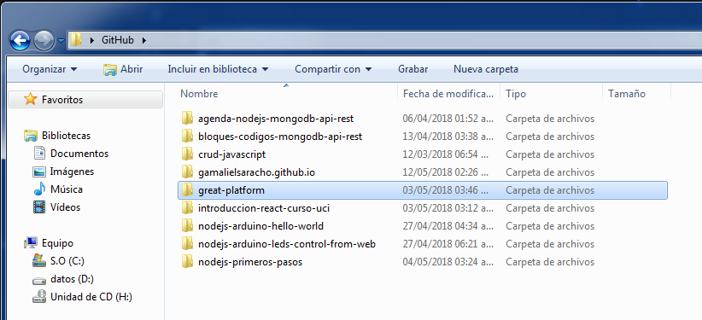

En la carpeta server se encuentra la programación de nuestro backend.

Mientras que es client la programación de nuestro frontend.

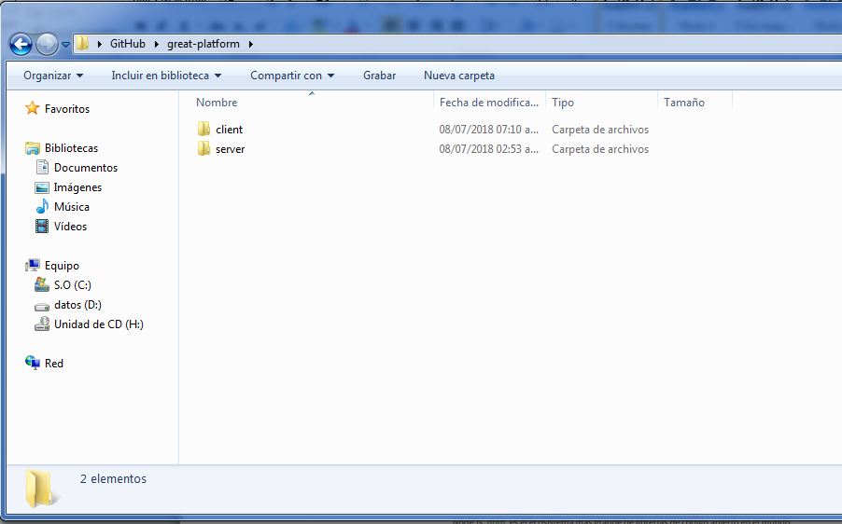

Para que el proyecto pueda ejecutarse y probarse sin problemas en necesario descargar nodejs y como también instalarlo.

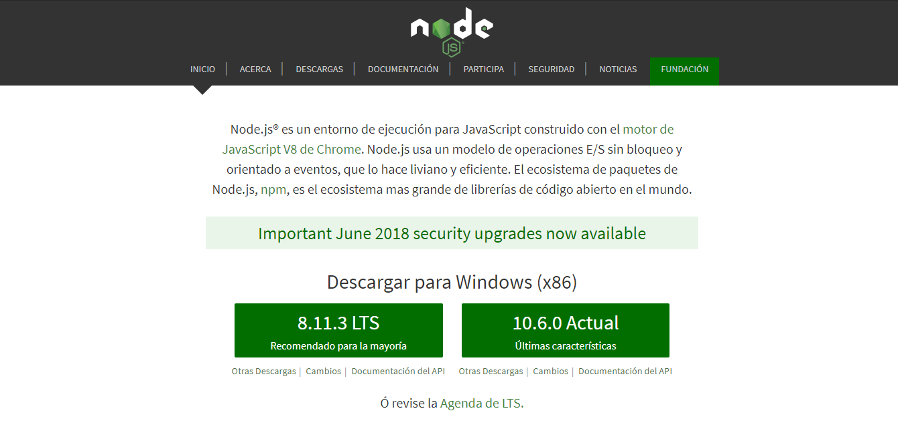

Una vez que tenemos instalado nodejs vendrá también el gestor de paquetes de node, en donde podremos encontrar diferentes librerías.

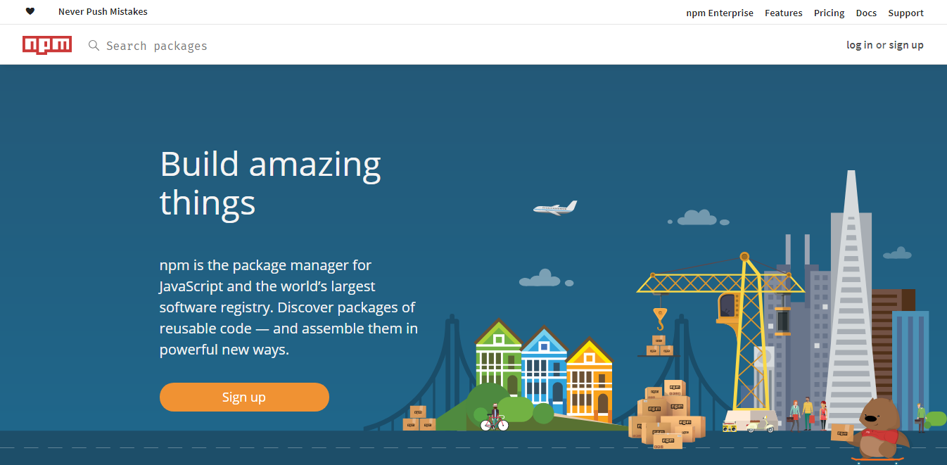

Usaremos mongodb para almacenar los datos, lo cual tendremos que descargar e instalar dentro de nuestra computadora, se puede descargar desde su página web oficial.

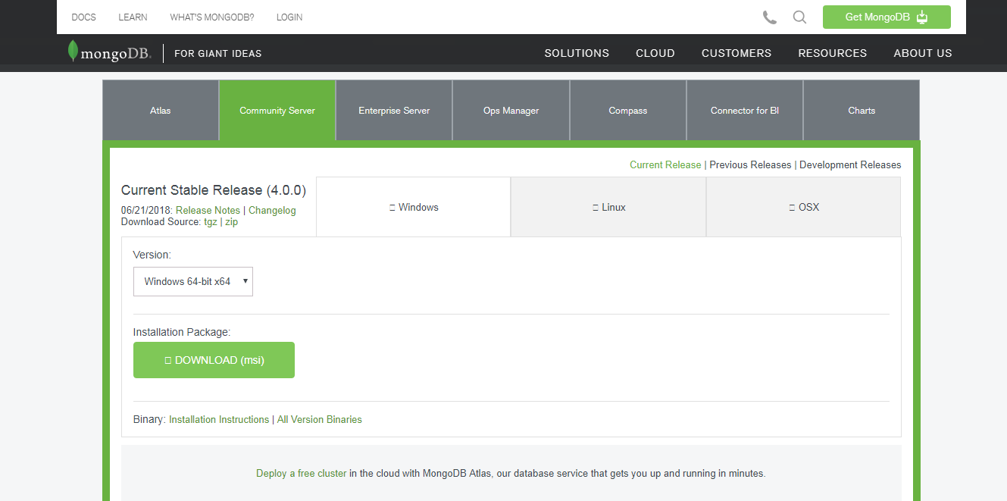

Antes de comenzar es necesario instalar las dependencias tanto para nuestro servidor como nuestro cliente, y lo hacemos de la siguiente manera:

Entramos a **\great-platform\client** y a **\great-platform\server** desde la línea de comandos y ejecutamos.

**npm install**

con esto se nos descargarían e instalarías todo lo que necesitamos para hacer que nuestra aplicación funciones correctamente.

Una vez que tenemos instalado mongo pasamos a posicionarnos en la dirección en la que fue instalado y entramos a la carpeta bin, y corremos el comando mongod, con esto haremos correr nuestra base de datos para hacer uso del mismo.

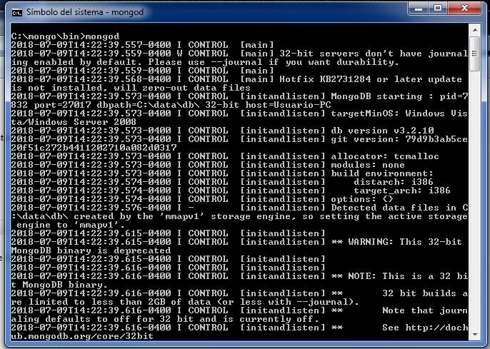

Luego entramos a la siguiente dirección \great-platform\server, para correr nuestra aplicación en el puerto 3000. Por medio de node index.js

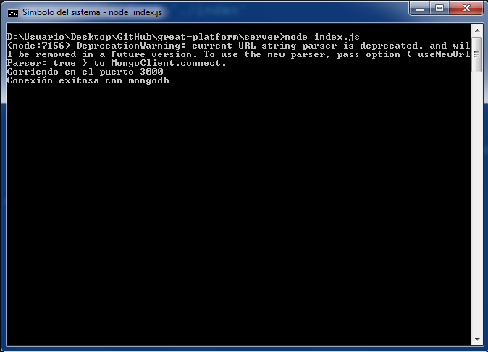

Una vez que tenemos nuestro servidor corriendo, ahora tendremos que dirigirnos a la siguiente dirección \great-platform\client, y corremos el comando **npm run webpack-server,** esto lo que hará será correr nuestra parte del cliente en donde se encuentran las vistas que se mostrará al usuario, en **localhost:8080**. 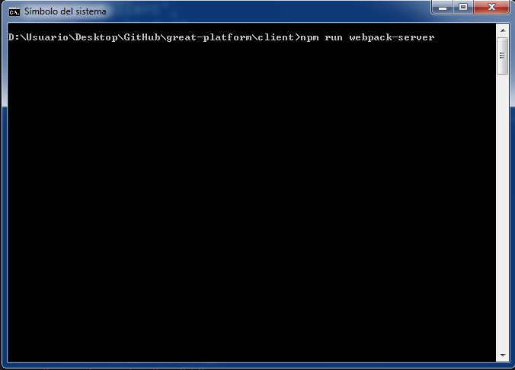

Luego para probar la aplicación nos vamos a localhost:8080, al irnos a

**localhost:8080/registrarse** se mostrará el lugar en donde podrán registrarse los usuarios.

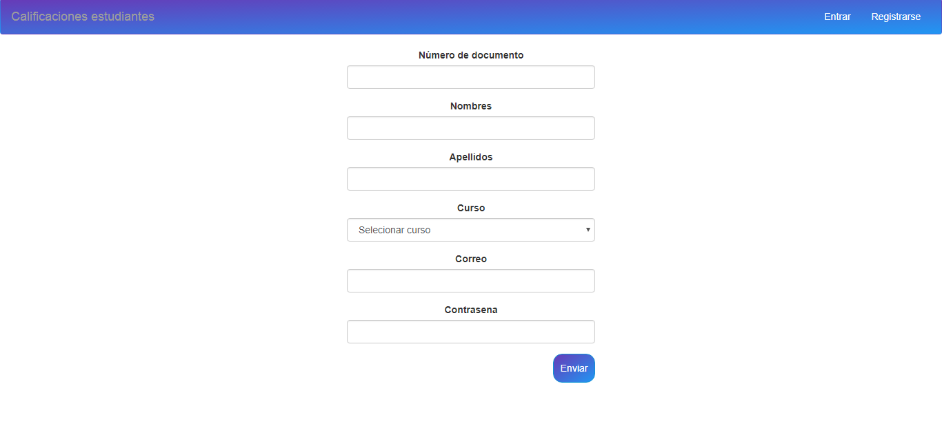

En **localhost:8080/entrar** se mostrará el formulario con el usuario podrá iniciar sesión e ingresar al sistema.

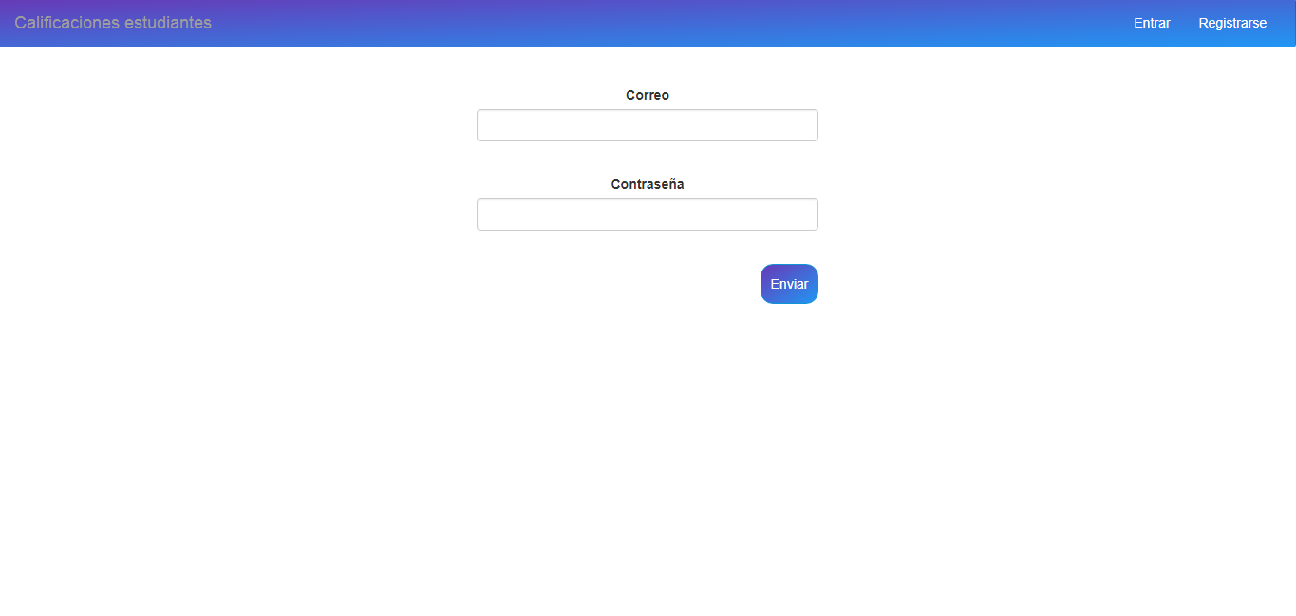

Una vez se inició sesión se le mostrará al usuarios las opciones de materias, usuarios, y el perfil de usuario que inició sesión.

En este caso se muestran todas las materias que podrán crear los administradores o docentes, pero no los alumnos.

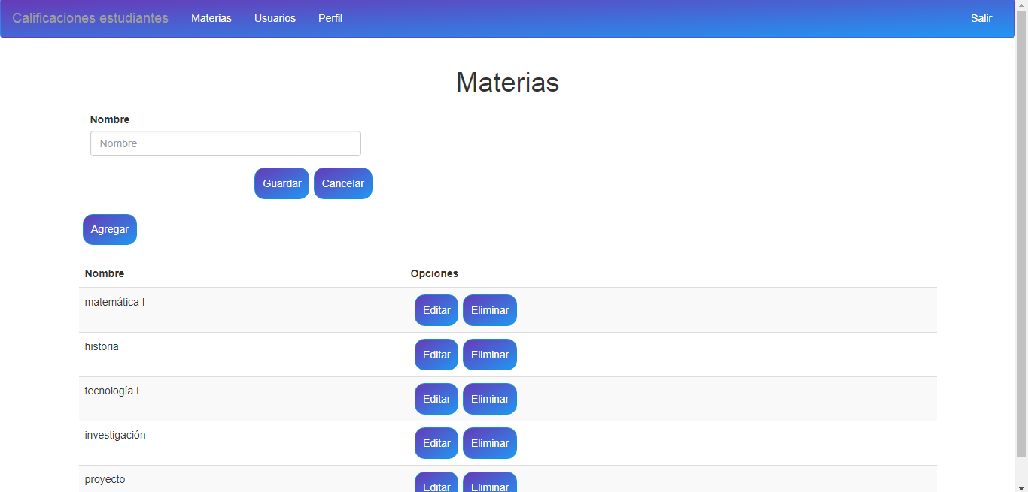

Cada usuario tendrá la posibilidad de editar sus datos personales en este caso el usuario Juan Carlos es el administrador, y solamente a él se le mostrará la opción de editar el rol de cualquier usuario, para así poder agregar más administradores o docentes.

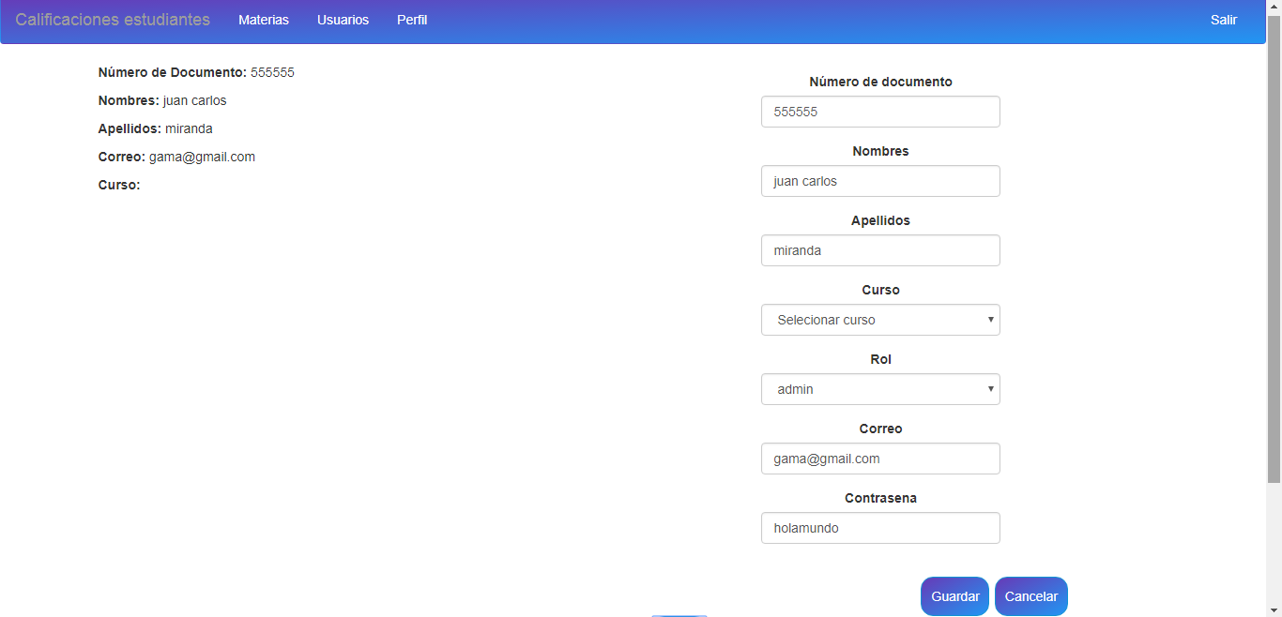

Los docentes y administradores podrán entrar al perfil del alumno/a y editar sus calificaciones, en este caso el que inició sesión es un administrador y es por eso que se muestra la opción de editar los datos personales del alumno, de los contrarios si fuese un docente es opción no estaría disponible.

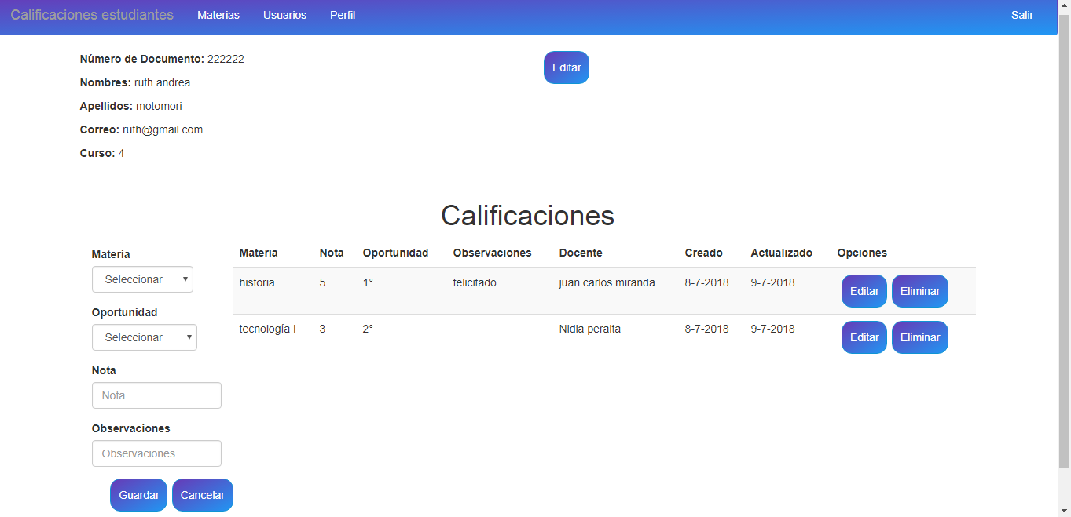

En este caso la usuaria Ruth Andrea tiene el rol de alumno, y al ir a su perfil puede ver sus calificaciones obtenidas. Y también otra cosa muy importante es que las opciones de agregar calefacciones y editar o eliminarlas quedan deshabilitados ya que es una alumna y no una administradora o docente.

